Отчёт по лабораторной работе № 12
  - Программирование в shell: основы

Цель работы
Получение базовых навыков программирования в shell (bash), написание командных файлов.

Задание
- Скрипт, делающий бэкап своего исходного кода в архив.
- Командный файл, обрабатывающий до 10 числовых аргументов.
- Командный файл - аналог ls, выводящий каталог и права доступа.
- Командный файл, считающий файлы заданного расширения в каталоге.

Выполнение лабораторной работы
Создаём рабочий каталог: ‘mkdir -p ~/work/os/lab12’, ‘cd ~/work/os/lab12’.
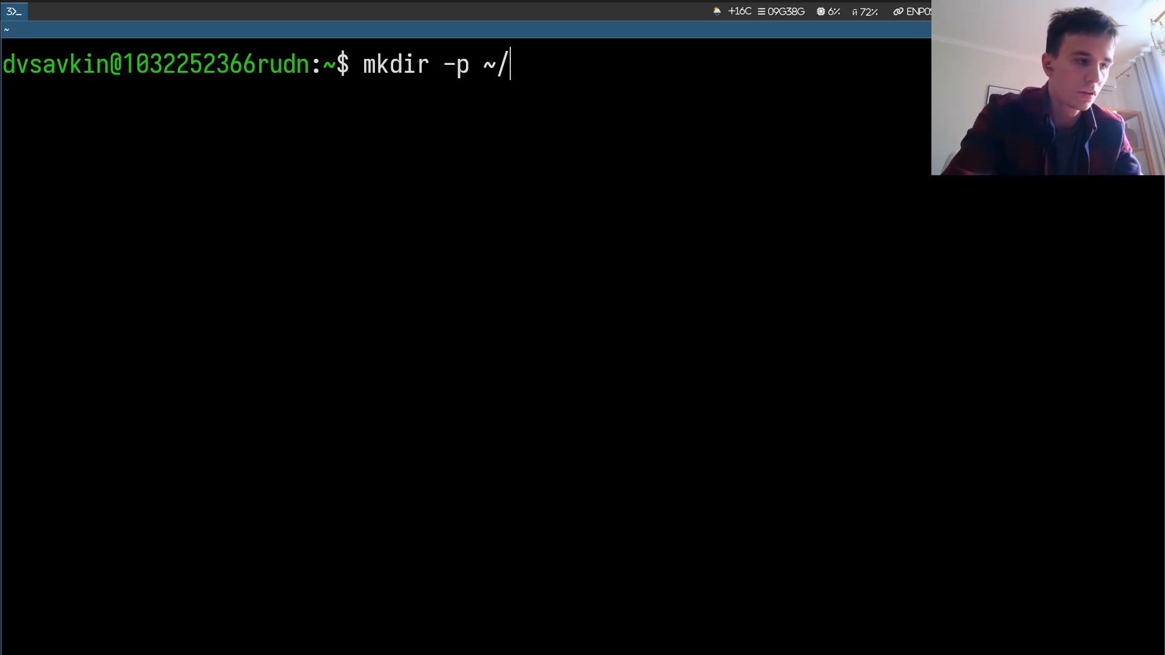
Пишем task1_backup.sh - архивация своего кода в ‘~/backup’ через ‘tar’. Делаем исполняемым и запускаем: ‘chmod +x task1_backup.sh’, ‘./task1_backup.sh’.
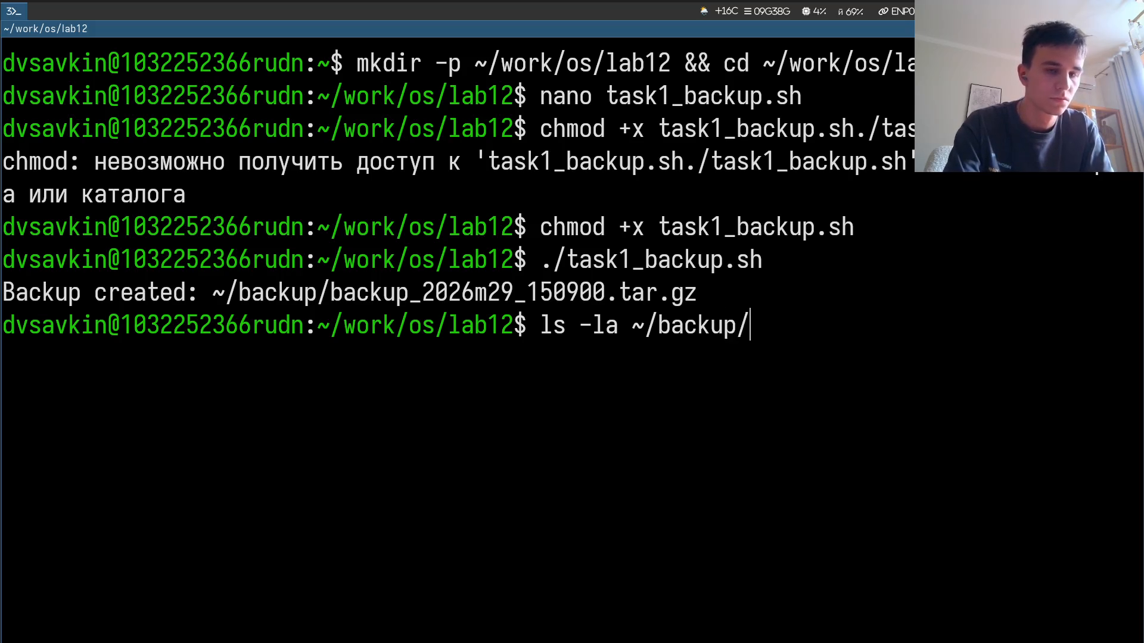
Пишем task2_numbers.sh - обработка до 10 числовых аргументов через цикл ‘for’ и арифметику ‘(( ))’. Запускаем: ‘./task2_numbers.sh 5 10 15’
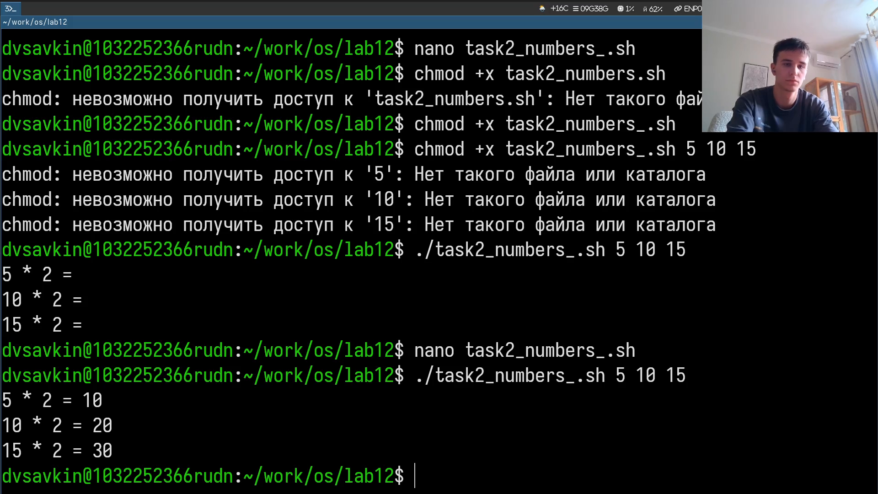
Пишем task3_dirinfo.sh - аналог ls, выводит имя/тип/права/размер каждого файла через ‘stat -c’. Запускаем без аргументов - показывает текущий каталог.
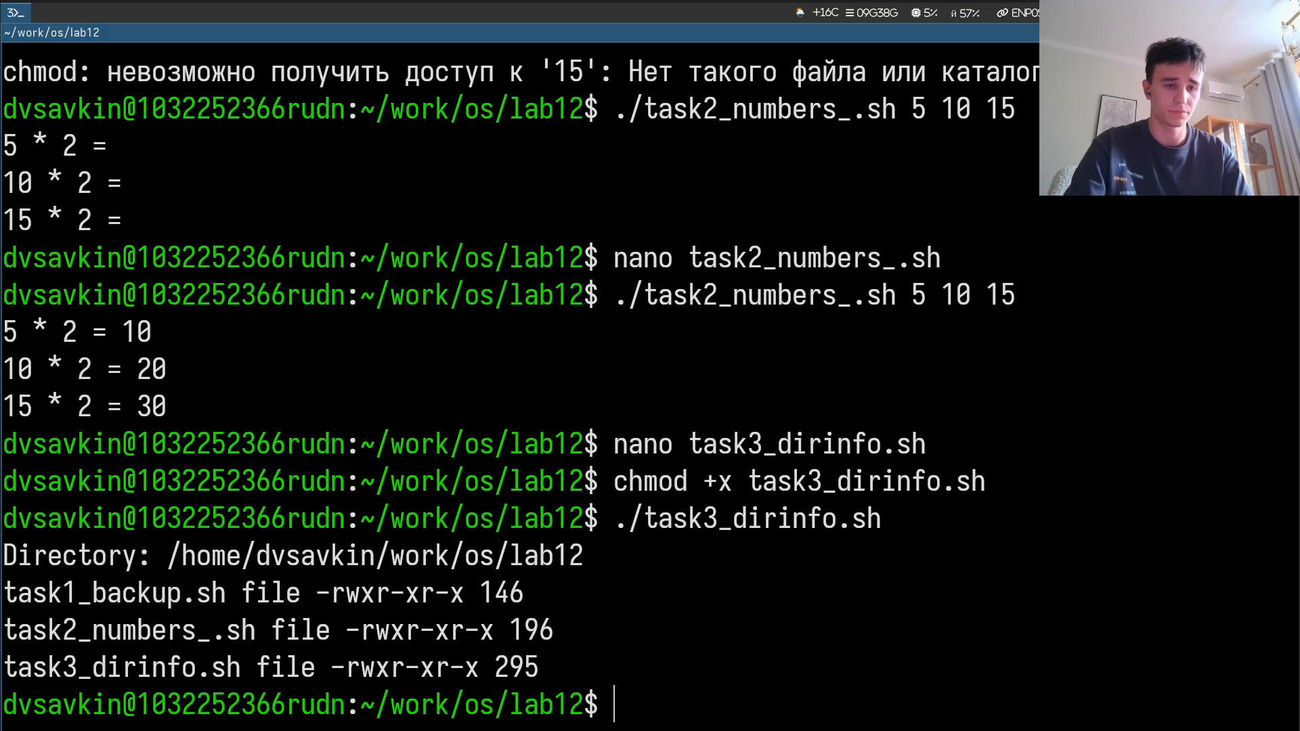
Пишем task4_countext.sh - принимает расширение и путь, считает файлы через ‘find’ и ‘wc -l’. Создаём тестовые файлы и проверяем: ‘touch a.txt c.jpg d.jpg’, ‘./task4_countext.sh .txt .’, ‘./task4_countext.sh .jpg .’.
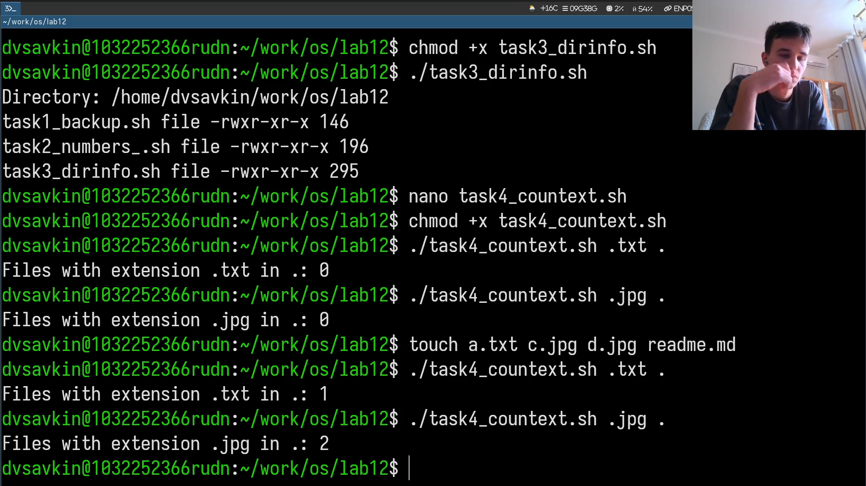

Выводы
Освоены основы shell-программирования: переменные, позиционные параметры, циклы, условия, арифметика, работа с ‘find/stat’, создание и запуск исполняемых командных файлов.

Ответы на контрольные вопросы
1. Понятие командной оболочки, примеры и различия.
оболочка - программа-посредник между пользователем и ОС. Примеры: sh, csh, ksh, bash - различия синтаксиса и возможностей.
2. Что такое POSIX?
стандарт совместимости UNIX-подобных систем.
3. Как определяются переменные и массивы в bash?
Переменная: ‘имя=значение’. Массив: ‘set -A arr знач1 знач2’ или ‘arr=(знач1 знач2)’, доступ ‘${arr[i]}’.
4. Назначение let и read.
let - выполняет арифметику, read - считывает ввод в переменные.
5. Арифметические операции в bash.

    - / % ++ –, через let или (( )).
6. Что означает (( ))?
скобочная форма арифметического выражения, аналог let.
7. Стандартные имена переменных.
PATH, PS1, PS2, HOME, IFS, MAIL, TERM, LOGNAME.
8. Что такое метасимволы?

  - любая строка, ? - один символ, [a-z] - диапазон символов.
9. Как их экранировать?
перед символом, одинарные кавычки экранируют всё, двойные - всё кроме ($, `, , “).
10. Как создать/запустить командные файлы?
Создать файл, ‘chmod +x файл’, запустить: ‘./файл’ или ‘bash файл’.
11. Как определяются функции в bash?
function имя { . . . }, удаление unset -f имя.
12. Как определить каталог файл или обычный файл?
test -d файл - каталог, test -f файл - обычный файл.
13. Назначение set, typeset, unset.
set - параметры/опции оболочки. typeset - тип/атрибуты переменной или функции. unset - удаление переменной.
14. Как передаются параметры в командные файлы?
Через позиционные параметры $1 - $9.
15. Специальные переменные bash.
$0 имя скрипта $1 - $9 аргументы, $# их число, $? код завершения, $$ PID процесса, $! PID фонового процесса.

